

Documentación de Definición de Solución (SDD)

*Robotic Process Automation*

<Proyecto Final: Dispatcher >

# Control de versiones

|  |  |  |  |
| --- | --- | --- | --- |
| **Fecha** | **Versión** | **Autor** | **Descripción** |
| 8 de junio 2021 | 0.1 | Pedro | Crear documento |
| 10 de junio 201 | 0.2 | Pedro | Añadir nuevas especificaciones de proceso |
|  |  |  |  |
|  |  |  |  |
|  |  |  |  |
|  |  |  |  |

# Contribuyentes

|  |  |  |
| --- | --- | --- |
| **Nombre** | **Rol** | **Área** |
| Pedro | Programador RPA | RPA |
|  |  |  |
|  |  |  |
|  |  |  |
|  |  |  |

|  |  |  |
| --- | --- | --- |
|  |  |  |

# Documentos Fuente

|  |  |  |  |
| --- | --- | --- | --- |
| **Fecha** | **Versión** | **Autor** | **Título** |
| 10 de junio 2021 | 1 | Cliente | PDD Cliente |
|  |  |  |  |
|  |  |  |  |
|  |  |  |  |
|  |  |  |  |

Tabla de contenido

1. Control de versiones 1

2. Contribuyentes 2

3. Documentos Fuente 3

4. Introducción 5

5. Resumen 6

5.1. Manual de descripción del proceso 6

5.2. Sistemas que interactúan en el proceso 6

5.3. Áreas de negocio impactadas 6

6. Diagramas del proceso 7

6.1. AS IS 7

6.2. TO BE 7

7. Detalles del proceso 8

7.1. Abrir Excel 8

7.2. Cargar Excel 9

7.3. Copiamos la referencia 10

7.4. Acceder a la página web 12

7.5. Añadir los datos a la hoja de calculo 14

8. Excepciones 15

8.1. Excepciones de Negocio 15

8.2. Excepciones de Sistema 15

# Introducción

## Propósito del documento

Este SDD describe, con alto nivel de detalle, el diseño de la automatización robótica al proceso manual en el PDD.

La automatización se llevará a cabo haciendo uso del programa UiPath, ésta quedará dividida en dos procesos con el fin de que el tratado de los datos se haga de la forma más ordenada y lógica posible, evitando así errores de diferente índole. En especial, se evitan así los errores que un proceso excesivamente largo y complejo pueda derivar, ya que al tener las actividades dividas en dos procesos de forma lógica, si se produce algún error inesperado, es más fácil detectar dónde se ha producido y el por qué, y, por consiguiente, es más sencillo también solucionar ese supuesto error.

Los datos se subirán a una cola en el Orquestador de Uipath, con el cual obtenemos un proceso más sencillo y dinámico; la facilidad en el intercambio de la información se hace muy evidente. La protección de información sensible como puede ser un usuario único y, sobre todo, su contraseña, es algo realmente destacable en este sentido.

Los procesos que nos ocupa este robot son los denominados Performer y Dispatcher, con los cuales podremos lanzar el proceso con mayor dinamismo modularizando los procesos que lanzamos según nuestro interés. La documentación existente del proceso será revisada para asegurar que se encuentra actualizada.

## Sistemas que interactúan en el proceso

|  |  |  |
| --- | --- | --- |
| **Nombre** | **Versión** | **Descripción** |
| Excel | Indiferente | Hoja de Calculo |
| Google Chrome | Indiferente | Navegador Web |
| Outlook | Indiferente | Gestor de correo |
|  |  |  |

|  |  |  |
| --- | --- | --- |
|  |  |  |

## Diagrama del Proceso

# Resumen

## Manual de descripción del proceso

1. Recibo por correo un mensaje con un titulo especifico
2. Abro la hoja de documentos adjunta al mismo, y copio las referencias
3. Accedo a internet, inserto web --> <https://www1.sedecatastro.gob.es/cycbieninmueble/ovcbusqueda.aspx>
4. Copio en el formulario de la pagina el numero de referencia y pulso en datos
5. Copio los datos que me interesen en nuestra hoja de calculo
6. Cuando termine todos los datos, lo envío a la dirección de correo que me lo envió

## Sistemas que interactúan en el proceso

|  |  |  |
| --- | --- | --- |
| **Nombre** | **Versión** | **Descripción** |
| Excel | Indiferente | Hoja de Calculo |
| Google Chrome | Indiferente | Navegador Web |
|  |  |  |
|  |  |  |
|  |  |  |

## Áreas de negocio impactadas

**Departamento de Administración Catastral**: En este departamento se gestionan los datos, añadiendo nuevos datos de catastro.

# Diagramas del proceso

## AS IS

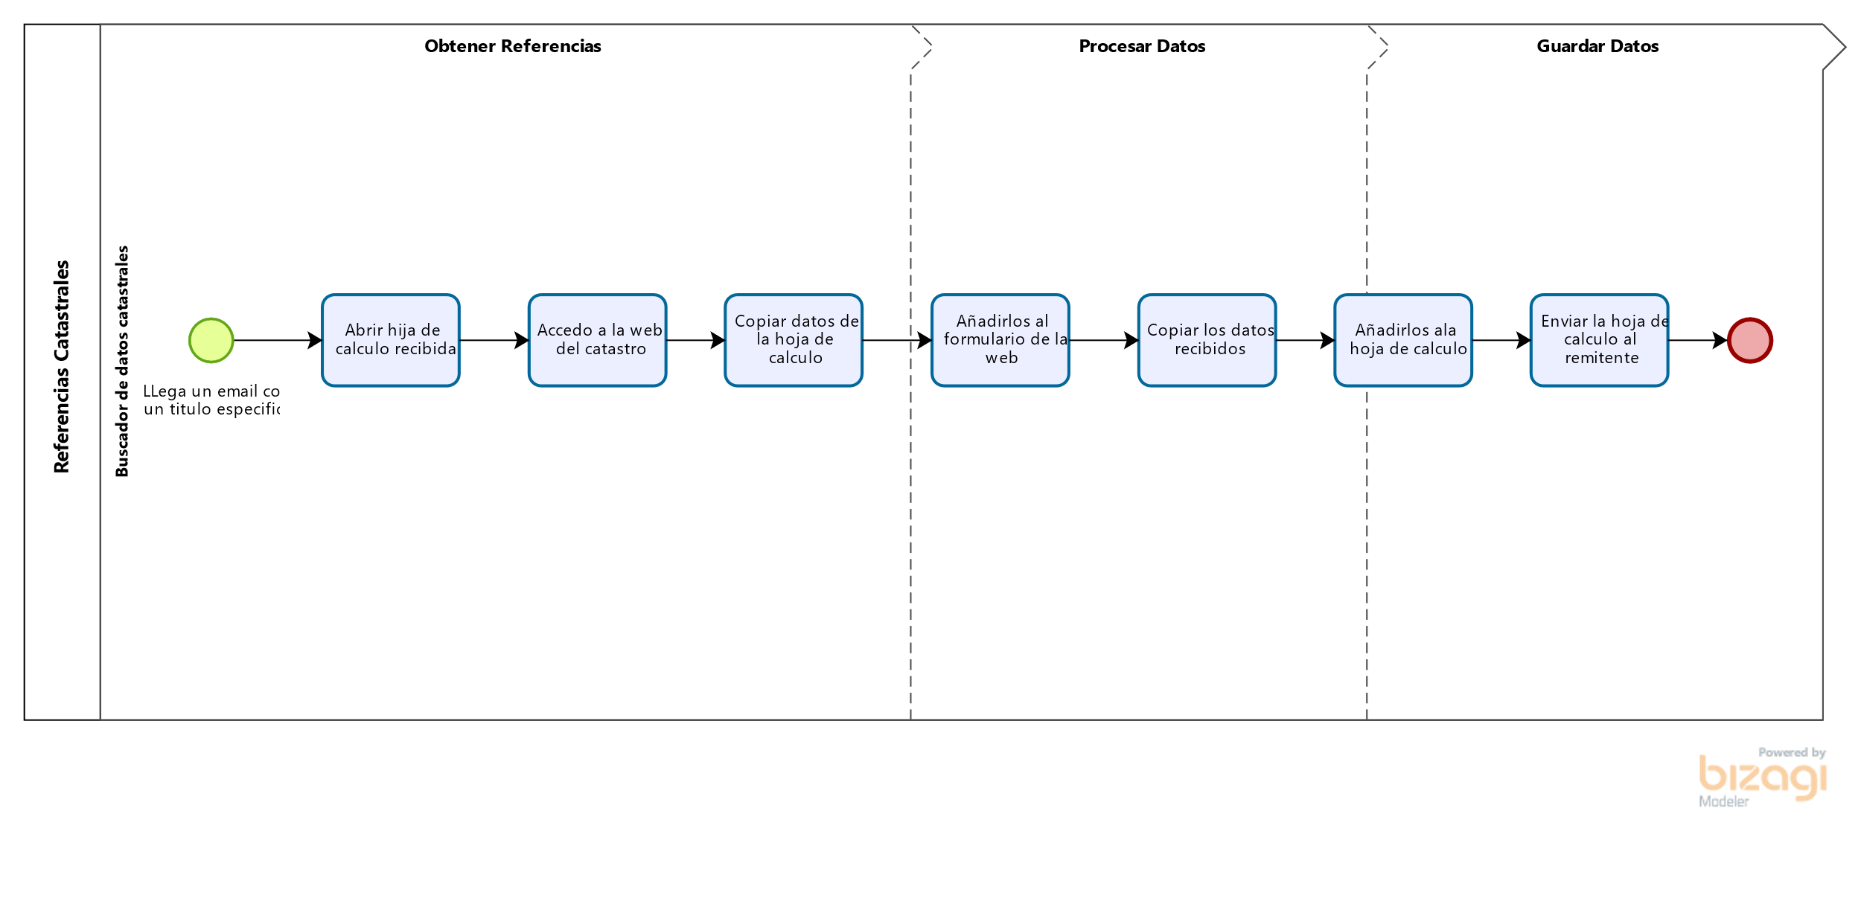

## TO BE

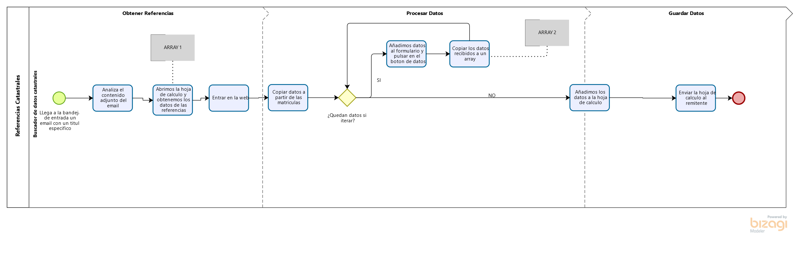

# Detalles del proceso

## Abrir Excel

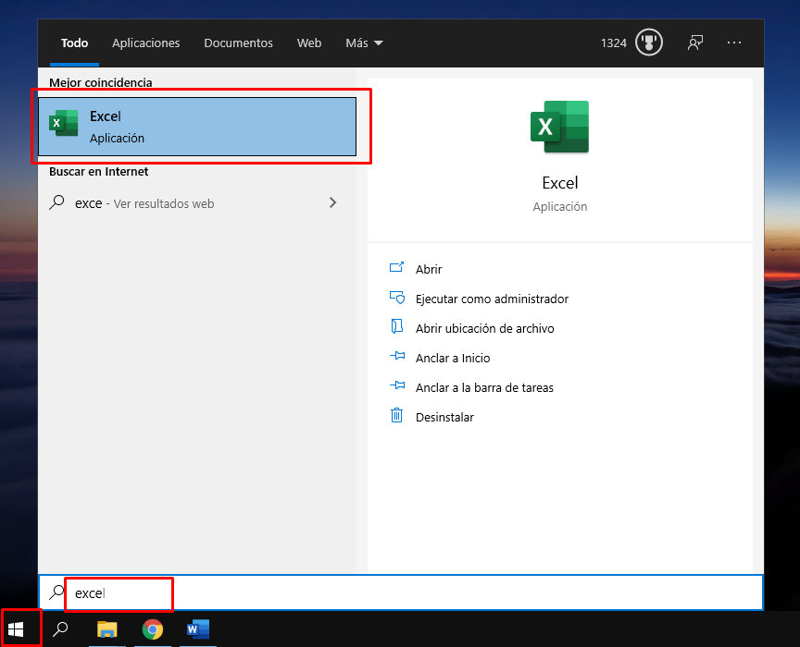

Abrimos Excel de manera normal.

## Cargar Excel

Buscamos en la ruta indicada el fichero Excel con los datos de las matrículas, en nuestro caso:

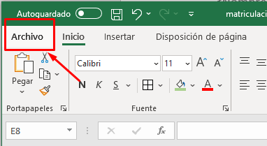

Pulsamos en el botón de abrir

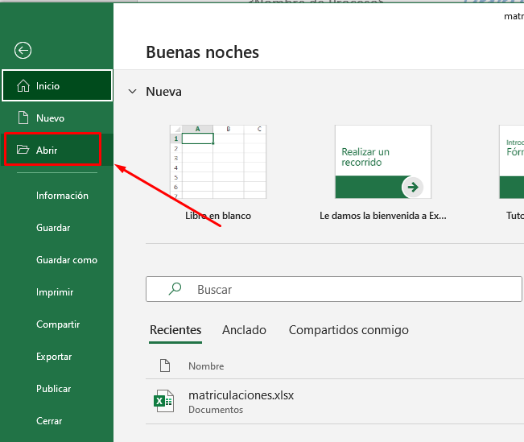

Cuando le demos a abrir podremos buscar el fichero.

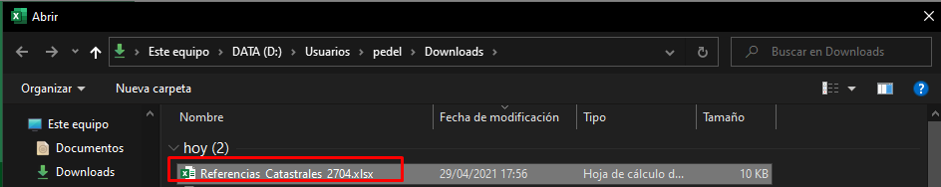

Al abrirse se deberá ver de esta forma

## Copiamos la referencia

Seleccionando una referencia a buscar hacemos clic derecho en copiar

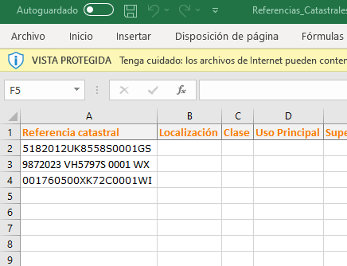

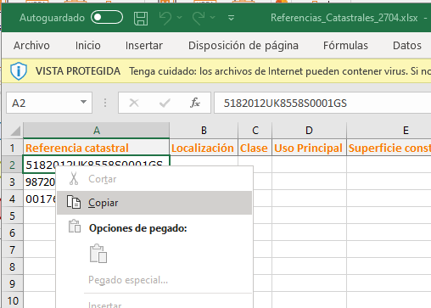

## Acceder a la página web

En nuestro caso abriremos el navegador Chrome

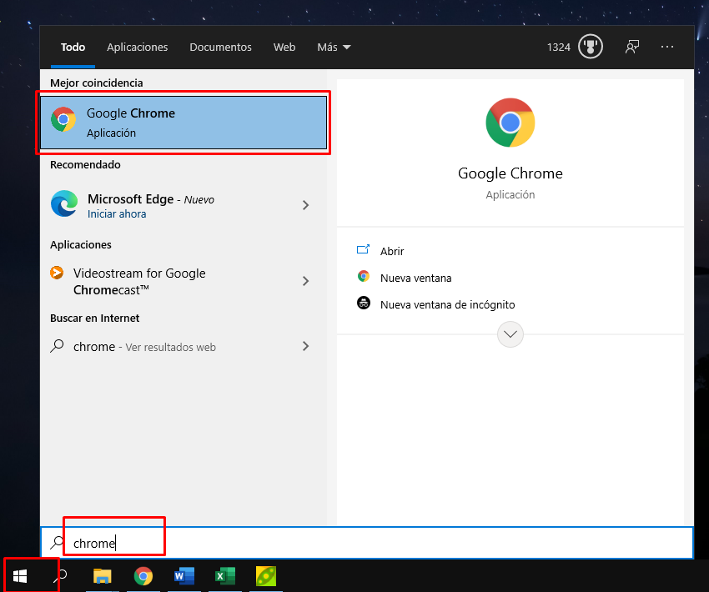

Accedemos al panel derecho y abrimos una pestaña de incognito

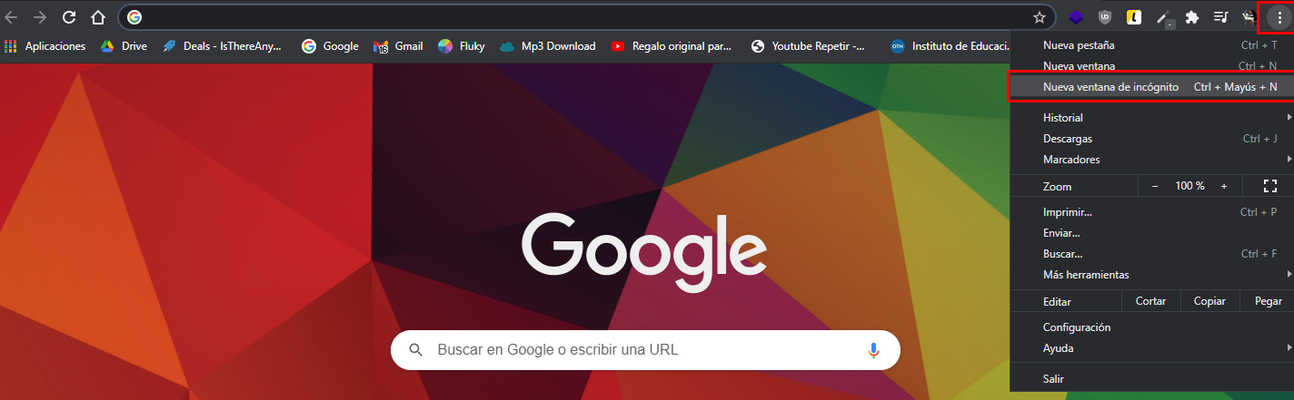

Escribimos la siguiente URL en la barra de navegación:

[*https://www1.sedecatastro.gob.es/cycbieninmueble/ovcbusqueda.aspx*](https://www1.sedecatastro.gob.es/cycbieninmueble/ovcbusqueda.aspx)

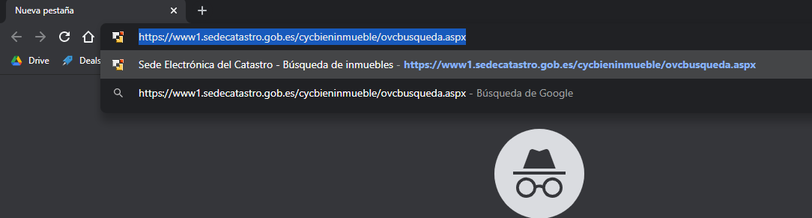

Pegamos la referencia y hacemos clic en datos

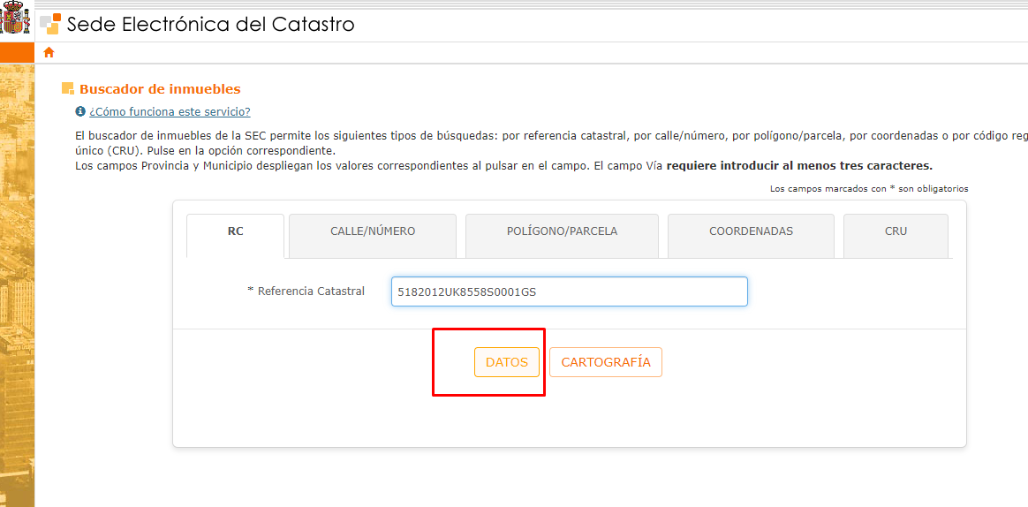

## Añadir los datos a la hoja de calculo

Copiamos los datos

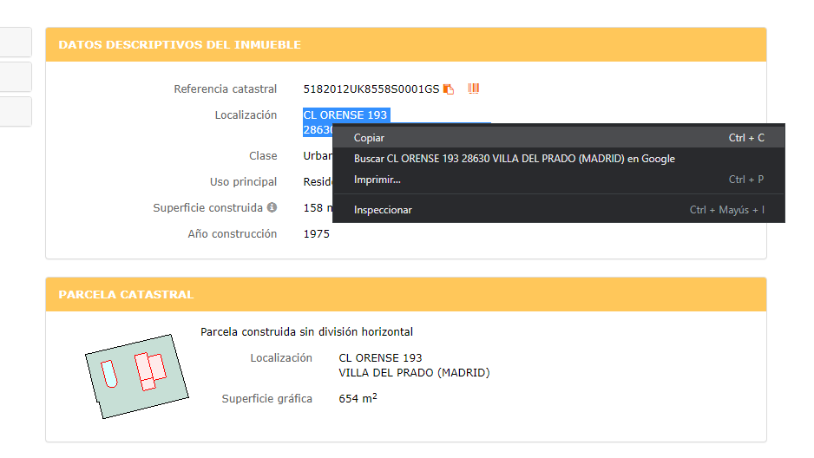

Pegar datos en su campo correspondiente

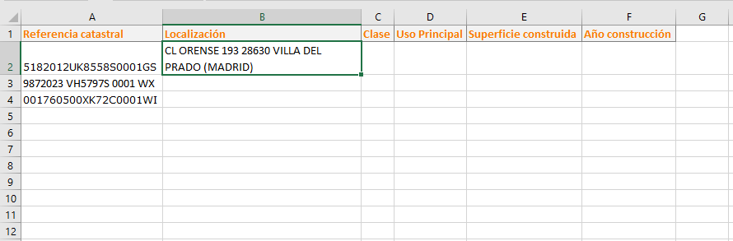

# Excepciones

## Excepciones de Negocio

* No tener las credenciales para acceder a la cuenta de email

## Excepciones de Sistema

* Si la aplicación de hoja de cálculo no está correctamente activada, podría darse el caso de que no iniciará, haciendo imposible coger los datos de entrada (Referencias)
* La web de donde obtenemos los datos esté caída, repercutirá en que no se pueda acceder a los datos finales
* En el caso de que no tengamos conexión a internet, no podremos entrar en la web que recoge los datos de salida